UMINT – 5,6,7,8 Samuel Bagín
Uloha 5a
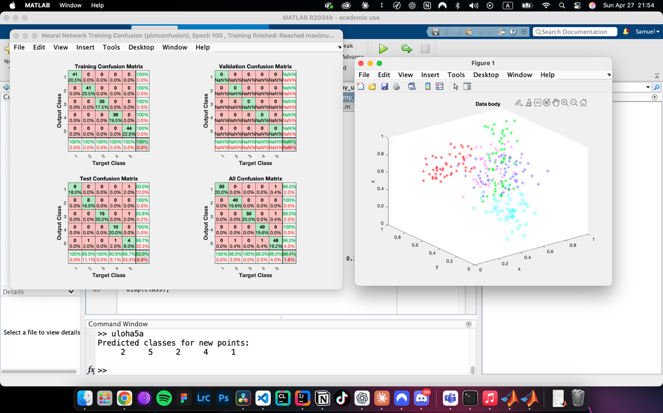
Cielom bolo vytvorit MLP siet na klasifikaciu 5 skupin 3D bodov podla suradni x,y,z. Optimalizovat pocet neuronov v skrytej vrstve a parameter trenovania pre maximalnu presnost.
Siet s 12 neuronami dosiahla vysoku presnost viac ako 98%. Kontingencna matica potvrdzuje uspesnu klasifikaciu 5 novych bodov.
Uloha 5b
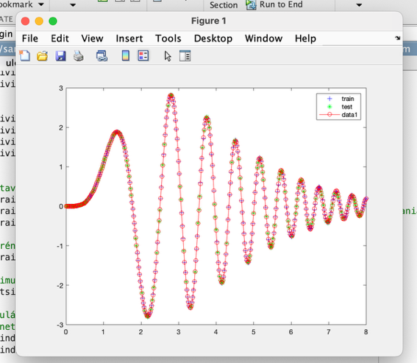
Cielom bolo aproximovat nelinearnu funkciu pomocou MLP siete s minimalizaciou chyb MSE, SSE a MAE. Testovat vplyv poctu neuronov na presnost.
Siet s 25 neuronmi dosiahla MSE<1e-4. Mensie siete 5 neuronov trpeli podtrenovanim a vacsie s 30 neuronmi pretrenovanim.

Uloha 6
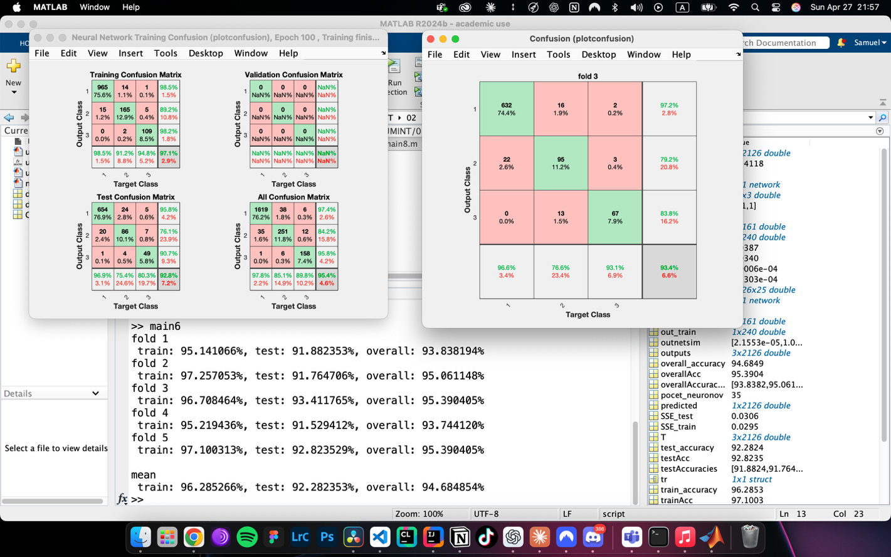
Cielom bolo klasifikovat CTG zaznami do 3 tried – normalny, podozrivy a patologicky, pomocou MLP siete s presnostrou >92% na testovacich detach.
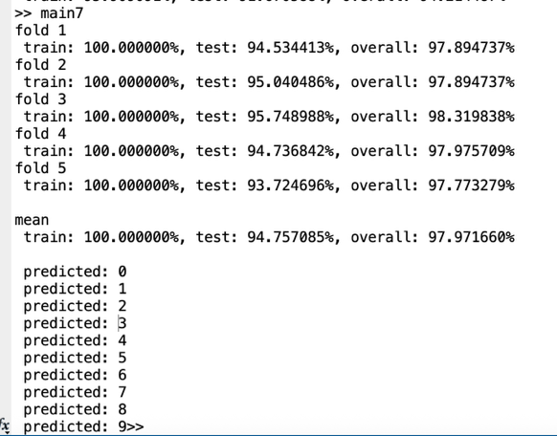
Siet s 35 neuronmi dosiahla priemernu presnost 92.3% - 5-fold validation, pri najlepsom behu 96,2%. Najlepsia siet spravne klasifikovala testovacie vzorky vsetkych typov, confusion matrix ukazuje nizku mieru falosnych pozitiv.

Uloha 7
Cielom bolo rozpoznavat rukou pisane cislice pomocou MLP siete s presnostou >95% a optimalizovat strukturu a parameter.
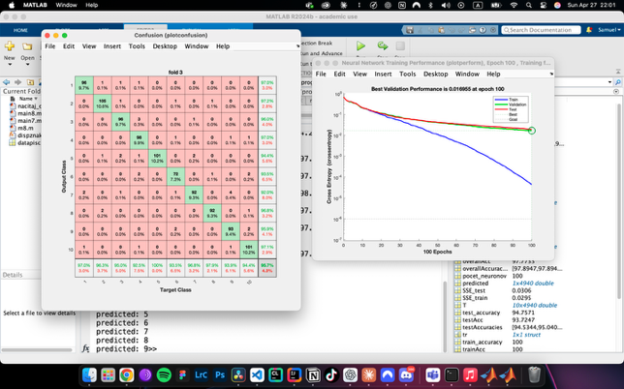
Siet s 100 neuronmi dosiahla pri najlepsiom behu 98,4%, priemer 95,5%. Krizova validacia potvrdila stabilny vykon. MLP zvladla vysokorozmerne data,
ale trenovanie bolo pomalsie v porovnani s CNN.

Uloha 8
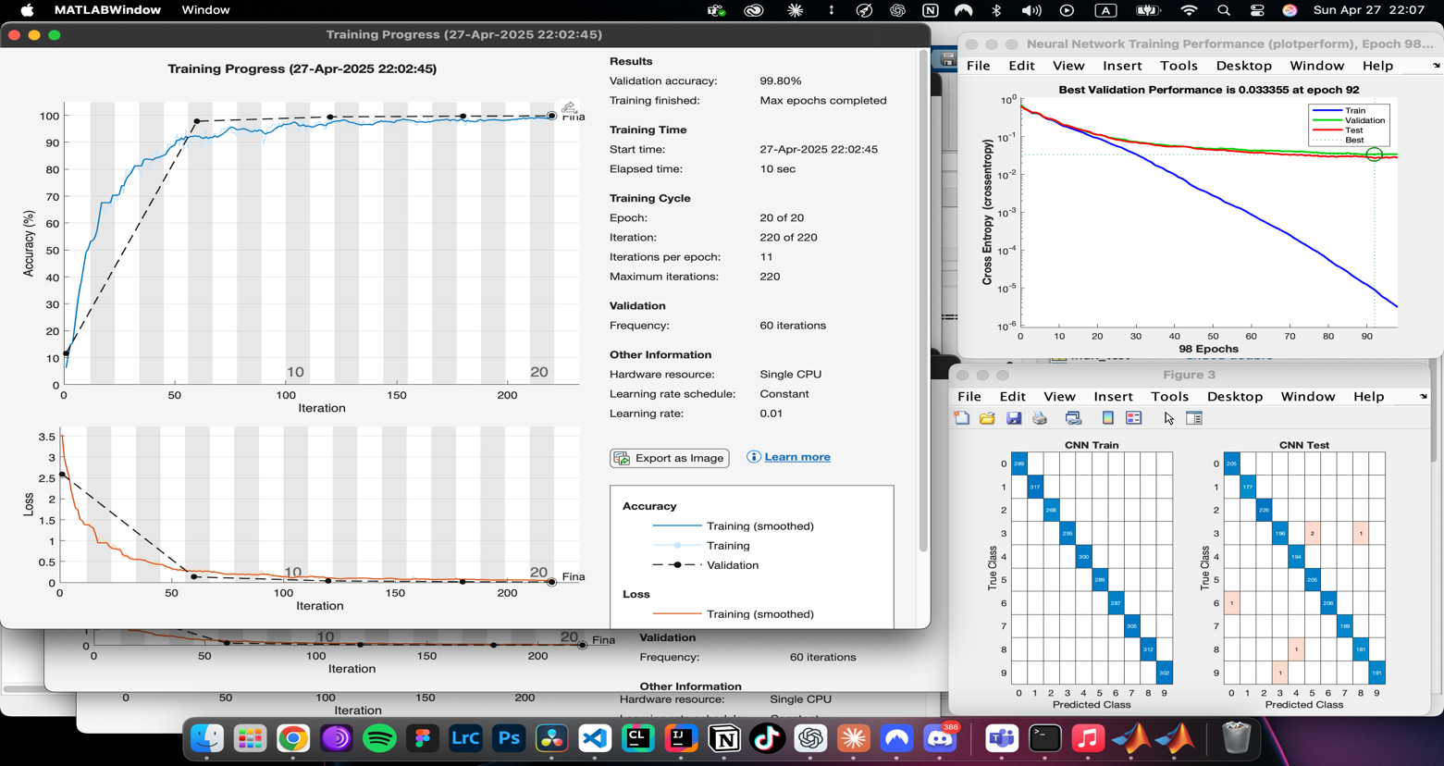
Cielom bolo vytvorit CNN na rozpoznavanie cislic a porovnat jej vykon s MLP. Optimalizovat architekturu – 2 konvolucne vrstvy a parameter
CNN dosiahla presnost 99,7% na testovacich detach, co je vyrazne viac ako MLP s 91,75%. 5-nasobne spustenie potvrdilo stabilitu okolo 99,5%. Pri pouziti jedneho maxpoolingu v architekture boli vysledky o moc lepsie ako pouzitie 2 maxpoolingov.

